Γεννημένος στις **29 Απριλίου του 1863** στην**Αλεξάνδρεια της Αιγύπτου**, όπου και πέθανε την ίδια ημέρα το 1933, σε ηλικία 70 ετών, ο **Κωνσταντίνος Καβάφης** είναι ένας από τους πιο σπουδαίους Έλληνες ποιητές, ο οποίος παρότι ζούσε μακριά από την Ελλάδα, για περισσότερα από 50 χρόνια εμπλούτιζε τη λογοτεχνία της με ποιήματα που εξυμνούνται μέχρι και σήμερα.

Ο Κωνσταντίνος Καβάφης, παρότι έζησε το μεγαλύτερο μέρος της ζωής του στην Αλεξάνδρεια, σε ηλικία 9 ετών, αναγκάστηκε, μετά τον θάνατο του πατέρα του, να μετακομίσει με τη μητέρα του στην Αγγλία. Εκεί έμεινε για 7 χρόνια και το 1879 επέστρεψε στην Αλεξάνδρεια, χωρίς όμως να τον περιμένει εκεί το πατρικό του και η οικογενειακή επιχείρηση του πατέρα του, η οποία είχε καταρρεύσει μετά τον θάνατό του.

Η ποίηση του Κωνσταντίνου Καβάφη

Πέρα από την Αλεξάνδρεια και την Αγγλία, ο ποιητής γνώρισε τη Γαλλία, την Αθήνα και την Κωνσταντινούπολη, ενώ έζησε για ένα διάστημα και εκεί. Κοσμογυρισμένος όπως ήταν, όταν ήρθε σε επαφή με τον κόσμο της ποίησης, ο Κωνσταντίνος Καβάφης κατάφερε να τον εμπλουτίσει με τεχνικές και εικόνες που μέχρι τότε κανείς άλλος δεν είχε επιδιώξει.

**Κύριο γνώρισμα** της ποίησης του Καβάφη είναι η πρωτοποριακή μορφή, η ιδιότυπη γλώσσα με μείγμα καθαρεύουσας, δημοτικής και ιδιωματικά στοιχεία της Κωνσταντινούπολης, ενώ ο ίδιος ο ποιητής είχε κατατάξει τα ποιήματά του σε τρεις **κατηγορίες**, τα ιστορικά, τα φιλοσοφικά και τα ηδονικά ή αισθησιακά.

Ο Καβάφης χρησιμοποιούσε συχνά **συμβολισμούς** και καταπιανόταν με φιλοσοφικά θέματα αλλά και με ήρωες βγαλμένους από την ιστορία και τη μυθολογία, ενώ δεν ήταν λίγες οι φορές που άφηνε την πένα να βουτήξει στην καρδιά του και να γράψει ποιήματα πιο ρομαντικά και ερωτικά, τα οποία βέβαια στην πλειοψηφία τους δεν αναγνώρισε ως επίσημο μέρος του έργου του.

Μέχρι και τον θάνατό του, ο Καβάφης ολοκλήρωσε **266 ποιήματα**, από τα οποία τα 154 είχε αναγνωρίσει και τα 37 είχε αποκηρύξει ο ίδιος, ενώ 75 βρέθηκαν ολοκληρωμένα μετά τον θάνατό του και χαρακτηρίστηκαν **«Κρυμμένα».**

Στις **29 Απριλίου του 1933**, την ημέρα που έκλεινε 70 χρόνια πάνω στη Γη, ο Κωνσταντίνος Καβάφης έχασε την άνιση μάχη που για χρόνια έδινε με τον **καρκίνο του λάρυγγα** και έφυγε από τη ζωή, αφήνοντας όμως πίσω του μία σπουδαία λογοτεχνική παρακαταθήκη και γράφοντας με ανεξίτηλα γράμματα πολλές σελίδες στην ιστορία της ποίησης.

10 χαρακτηριστικοί στίχοι του μεγάλου ποιητή 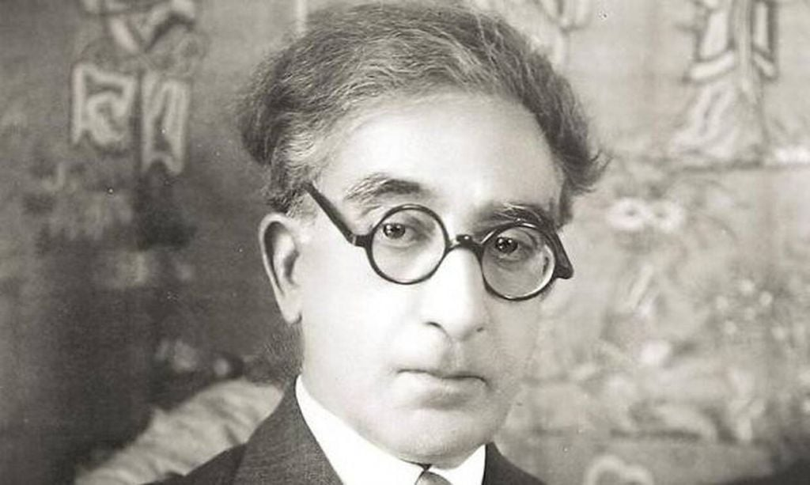

Τα πιο χαρακτηριστικά από τα ποιήματά του πολυδιαβασμένου Έλληνα ποιητή του εξωτερικού είναι τα **«Τείχη», «Τρώες», «Περιμένοντας τους βαρβάρους», «Ιθάκη», «Θερμοπύλες», «Απολείπειν ο θεός Αντώνιον», «Η Πόλις»** και **«Η σατραπεία».**

Με αυτά τα ποιήματα ο Καβάφης κατάφερε να μάς χαρίσει δεκάδες στίχους μεγάλης λογοτεχνικής αξίας, από τους οποίους **10** ξεχωρίζουν τόσο για τα μηνύματα όσο και για την λυρικότητά τους.

*«Χωρίς περίσκεψιν, χωρίς λύπην, χωρίς αιδώ*  
*μεγάλα κι υψηλά τριγύρω μου έκτισαν τείχη…*  
*Αλλά δεν άκουσα ποτέ κρότον κτιστών ή ήχον.*  
*Ανεπαισθήτως μ’ έκλεισαν από τον κόσμον έξω.»*  
**-Τείχη (1896)-**

*«Και τώρα τι θα γένουμε χωρίς βαρβάρους;*  
*Οι άνθρωποι αυτοί ήσαν μια κάποια λύσις.»*  
**-Περιμένοντας τους βαρβάρους (1898)-**

*«Σε μερικούς ανθρώπους έρχεται μια μέρα που πρέπει*  
*το μεγάλο Ναι ή το μεγάλο το Όχι να πούνε.»*  
**-Che fece . . . . il gran rifiuto (1899)-**

*«Είν’ οι προσπάθειές μας σαν των Τρώων.*  
*Θαρρούμε πως με απόφαση και τόλμη*  
*θ’ αλλάξουμε της τύχης την καταφορά,*  
*Αλλ’ όταν η μεγάλη κρίσις έλθει…..*  
*ολόγυρα απ’ τα τείχη τρέχουμε*  
*ζητώντας να γλιτώσουμε με την φυγή.»*  
**-Τρώες (1900)-**

*«Τιμή σ’ εκείνους όπου στην ζωή των*  
*όρισαν και φυλάγουν Θερμοπύλες.*  
*Ποτέ από το χρέος μη κινούντες·*  
*δίκαιοι κι ίσιοι σ’ όλες των τες πράξεις,*  
*αλλά με λύπη κιόλας κι ευσπλαχνία·»*  
**-Θερμοπύλες (1901)-**

*«Τους Λαιστρυγόνες και τους Κύκλωπας,*  
*τον άγριο Ποσειδώνα δεν θα συναντήσεις,*  
*αν δεν τους κουβανείς μες στην ψυχή σου,*  
*Αν η ψυχή σου δεν τους στήνει εμπρός σου.»*  
**-Ιθάκη (1910)-**

*«Σαν έτοιμος από καιρό, σα θαρραλέος,*  
*αποχαιρέτα την Αλεξάνδρεια που φεύγει.»*  
**-Απολείπειν ο Θεός Αντώνιον (1910)-**

*«Η πόλις θα σε ακολουθεί.*   
*Στους δρόμους θα γυρνάς τους ίδιους….*  
*Δεν έχει πλοίο για σε δεν έχει οδό.*  
*Έτσι που τη ζωή σου ρήμαξες εδώ,*  
*σ’ όλη τη γη τη χάλασες.»*  
**-Η πόλις (1910)-**

*«Άλλα ζητεί η ψυχή σου, γι’ άλλα κλαίει.*  
*Τον έπαινο του Δήμου και των σοφιστών,*  
*Τα δύσκολα και τ’ ανεκτίμητα εύγε.»*  
**-Η Σατραπεία (1910)-**

*«Το γήρασμα του σώματος και της μορφής μου*  
*είναι πληγή από φρικτό μαχαίρι.*  
*Δεν έχω εγκαρτέρησι καμιά.*  
*Εις σε προστρέχω Τέχνη της Ποιήσεως,*  
*που κάπως ξέρεις από φάρμακα·»*   
**-Μελαγχολία του Ιάσονος Κλεάνδρου·**  
**ποιητού εν Κομμαγηνή· 595 μ.Χ. (1921)-**